TRANSITAR – jogo de CONSCIENTIZAÇÃO SOBRe TRÂNSITO
Thiago Alberto Buzzi, Dalton Solano dos Reis - Orientador
Curso de Bacharel em Ciência da Computação
Departamento de Sistemas e Computação
Universidade Regional de Blumenau (FURB) – Blumenau, SC – Brasil
tabuzzi@furb.br, dalton@furb.br
Resumo: Este artigo descreve o processo de desenvolvimento de um aplicativo simulador de trânsito, assim como os principais testes realizados e resultados obtidos. O aplicativo foi desenvolvido utilizando a plataforma Unity e utilizou a linguagem de programação C# através da ferramenta Visual Studio. O aplicativo busca unir o atrativo de jogabilidade ao foco na conscientização de trânsito, abrangendo um grande grupo de usuários e auxiliando a diminuir o número de acidentes nas rodovias. Para avaliar o desempenho do aplicativo, foram realizados alguns cenários de testes separados por grupos de funcionalidades. Após realizadas estas validações, o aplicativo se mostrou capaz de cumprir com o esperado, estando apto a permitir aos usuários exercitarem algumas leis de trânsito, controlando de forma eficiente a pontuação do jogador e as condições do veículo.
Palavras-chave: Conscientização no trânsito. Jogabilidade. Leis de trânsito. Unity 3D.

Introdução
Nos dias de hoje, o trânsito é algo presente na vida de todas as pessoas do mundo, seja de forma direta ou indireta. Desde que foram criados os primeiros meios de transporte motorizados, o ser humano foi se adaptando para utilizá-los da melhor forma, o que exigiu a criação de regras cada vez mais elaboradas para organização e funcionamento do fluxo de veículos.
A taxa de acidentes causados por direção perigosa, desrespeito das leis e imprudência dos motoristas ainda é muito alta. De acordo com a Organização Mundial da Saúde (OMS), o Brasil é o 5º país com maior violência no trânsito. A OMS estima ainda que até 2030 o número de mortos nas estradas do mundo todo pode chegar a 1 milhão por ano (CARDOSO, 2016). Segundo o Observatório Nacional de Segurança Viária (ONSV), 90% dos acidentes são causados por falhas humanas. As principais causas são excesso de velocidade, uso de celular, falta de equipamentos de segurança como cinto de segurança e capacete, uso de bebidas alcoólicas e até mesmo dirigir cansado (OBSERVATÓRIO NACIONAL DE SEGURANÇA VIÁRIA, 2014).
Uma das principais formas de reverter este quadro é conscientizar os motoristas a respeito dos danos que isso vem causando e incentivá-los a respeitar a legislação de trânsito.
A educação para o trânsito consiste em um conjunto de conhecimentos e métodos aplicados com o intuito de ensinar e convencer as pessoas a se comportarem de maneira apropriada no trânsito, para que a circulação de veículos e pedestres nas vias seja realizada com segurança, eficiência e comodidade (RAVAGNANI, 2010 p. 12).
O uso de aplicativos simuladores destinados à educação no trânsito já existe, podendo ser destacado como exemplo o Driving School 2016. O aplicativo permite que o usuário jogue de forma livre, somente como forma de diversão, porém conta também com uma opção onde as leis de trânsito devem ser respeitadas. “Desde afivelar os cintos até ligar setas, é preciso ficar atento aos procedimentos para não perder pontos” (COUTINHO, 2016 p. 1).
Além do uso de aplicativos simuladores, nos dias de hoje também são utilizados simuladores de trânsito nas autoescolas. “A obrigatoriedade do uso de simuladores de direção durante o processo de formação do condutor já estava prevista desde 2015, a partir de resolução do Conselho Nacional de Trânsito (Contran). Porém, ainda cabia a cada Estado publicar sua própria portaria regulamentando o processo” (MAGNO, 2018 p.1).
Com base no exposto, o objetivo do trabalho é construir um jogo monousuário que irá permitir ao jogador exercitar algumas das regras de trânsito em uma plataforma móvel através de bônus e penalizações. Os objetivos específicos são:
- permitir ao usuário navegar com um carro virtual em um cenário que simula uma cidade;
- gerar bonificações e punições ao jogador sempre que uma regra de trânsito for cumprida ou desrespeitada;
- controlar variáveis do ambiente de jogo como mecânica, combustível e pontos na habilitação.

FUNDAMENTAÇÃO TEÓRICA
Neste capítulo serão destacados os principais assuntos que fundamentaram o desenvolvimento do aplicativo, assim como uma breve descrição do que representam e qual o seu funcionamento. Serão apresentados os principais recursos de NavMesh que serão utilizados e as principais leis de trânsito que estão sendo abordadas. Ainda neste capítulo é apresentada uma seção de trabalhos correlatos ao desenvolvido.

NAVMESH
O NavMesh é um recurso do Unity que permite ao desenvolvedor definir áreas em que outros GameObjects poderão ou não percorrer no cenário do jogo. Os principais tipos de NavMesh que serão utilizados no desenvolvimento da aplicação são NavMesh Agent, NavMesh Surface e NavMesh Link. Com os recursos disponibilizados pelo NavMesh será possível determinar a área de circulação do veículo, assim como as áreas disponíveis aos pedestres.
O componente que será utilizado por primeiro é o NavMesh Surface. Conforme Unity (2018a), NavMesh Surface é o componente que define as áreas do cenário que serão acessíveis para cada tipo específico de agente. O componente pode ser adicionado a qualquer tipo de GameObjetc e é a partir do NavMesh construído por ele que os agentes poderão percorrer o mapa de um ponto até outro do cenário. A Figura 1 mostra o componente na janela Inspector do Unity.

Figura 1 - Componente NavMesh Surface aberto na janela Inspector
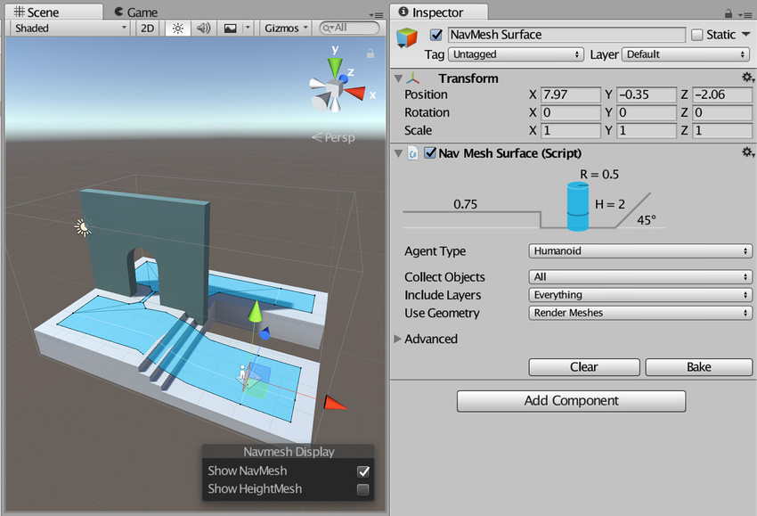
Fonte: Unity (2018a).
Outro componente que será utilizado é o NavMesh Agent. Uma vez o NavMesh Surface definido, é criado um personagem que pode navegar na cena. Conforme Unity (2018b), após associar um NavMesh Agent a um GameObject, este pode ser facilmente colocado em movimento utilizando NavMesh Agent e um script simples. O componente NavMesh Agent foi vinculado ao veículo principal do jogo para determinar que este só pode circular pelo NavMesh Surface referente a rodovia. Da mesma forma será utilizado outro NavMesh Agent para ser associado aos pedestres, o que irá definir as áreas disponíveis para estes navegarem pelo cenário do jogo.
Por fim, será utilizado ainda o componente NavMesh Link, o qual permite que seja feita a ligação entre duas áreas de um mesmo NavMesh Surface. De acordo com Unity (2018c), o NavMesh Link pode ser utilizado para realizar um cruzamento ponto a ponto ou abranger um intervalo, caso em que o agente utiliza o local mais próximo ao longo da borda de entrada para realizar o cruzamento. Este componente será utilizado na aplicação para representar as faixas de pedestres fazendo a ligação das calçadas em ambos os lados da rodovia do cenário e permitindo aos pedestres atravessarem a rodovia.

leis de trânsito
Por se tratar de um simulador de trânsito, as leis de trânsito foram utilizadas como foco no desenvolvimento do aplicativo. Atualmente é a lei 9.503/97 que regulamenta o trânsito no Brasil através do Código de Trânsito Brasileiro (CTB) e suas resoluções complementares (PACIEVITCH, 2018). Além do CTB e suas resoluções, os Estados complementam a legislação por meio de Portarias e Decretos (CZERWONKA, 2012). É importante que os condutores tenham conhecimento das leis e regras do trânsito para garantir uma direção segura para todos. “Afinal, mais do que multas, ignorar as regras de trânsito aumenta muito o risco de se envolver em acidentes, com consequências imprevisíveis” (FONSECA, 2018 p.1). Vale destacar ainda que as leis de trânsito não englobam somente veículos, mas sim pedestres e ciclistas.
Conforme aponta o artigo 61 do CTB, a velocidade máxima permitida para cada via será indicada por meio de sinalização, obedecendo suas características técnicas e as condições de trânsito. O inciso primeiro deste mesmo artigo ainda informa que, não havendo sinalização regulamentadora, haverão os limites de velocidade pré-definidos. Estes limites ainda são diferentes entre vias rurais e vias urbanas. Nas vias rurais são levados em considerações os fatores de pista dupla ou simples e estradas. Nas vias urbanas, os limites de velocidade são dados pelo tipo de via, como pode ser visto no Quadro 1 que aponta quais são os limites para cada um deles. O inciso segundo do artigo 61 complementa ainda que o órgão ou entidade de trânsito ou rodoviário com circunscrição sobre a via poderá regulamentar, por meio de sinalização, velocidades superiores ou inferiores àquelas já estabelecidas.

Quadro 1 – Limites de velocidade para cada tipo de via urbana
Tipo de via | Velocidade máxima permitida
Vias de trânsito rápido | Oitenta quilômetros por hora.
Vias arteriais | Sessenta quilômetros por hora.
Vias coletoras | Quarenta quilômetros por hora.
Vias locais | Trinta quilômetros por hora.
Fonte: elaborado pelo autor.
O artigo 252 do CTB discrimina algumas formas de direção do veículo e determina como o condutor será punido em cada uma delas. O item XI destaca sobre dirigir o veículo utilizando-se de fones nos ouvidos conectados a aparelhagem sonora ou de telefone, o que caracteriza infração média e multa como penalidade. Ainda no artigo 252 como parágrafo único fica destacado caracterizar infração gravíssima o fato do condutor estar segurando ou manuseando aparelho celular enquanto dirige. Este parágrafo foi incluído pela lei de número 13.281 de 2016.
Outro ponto a se destacar é a proibição do consumo de álcool antes ou durante a direção do veículo. O artigo 165 do CTB prevê infração gravíssima ao condutor que dirigir sob a influência de álcool ou qualquer outra substância psicoativa que determine dependência, redação dada pela lei de número 11.705 de 2008. Em 2012, através da lei de número 12.760, foi estabelecido que qualquer concentração de álcool por litro de sangue ou por litro de ar alveolar sujeita o condutor às penalidades previstas no artigo 165. O artigo 277 afirma que o condutor de veículo automotor envolvido em acidente de trânsito ou que for alvo de fiscalização de trânsito poderá ser submetido a teste, exame clínico, perícia ou outro procedimento que, por meios técnicos ou científicos, na forma disciplinada pelo Contran, permita certificar influência de álcool ou outra substância psicoativa que determine dependência. O inciso terceiro do artigo 302 prevê reclusão de 5 a 8 anos e suspensão ou proibição do direito de se obter a permissão ou a habilitação para dirigir veículo automotor para condutores que forem flagrados sob a influência de álcool ou de qualquer outra substância psicoativa que determine dependência.

TRABALHOS CORRELATOS
Nesta seção serão apresentados quatro trabalhos correlatos que possuem características relacionadas ao aplicativo desenvolvido. O primeiro deles é exibido no Quadro 2 e trata do aplicativo VisEdu enquanto o segundo trabalho é apresentado no Quadro 3 e consiste em um aplicativo para estudo de leis de trânsito. O terceiro trabalho corresponde a um aplicativo de simulação de trânsito e é explanado no Quadro 4. O Quadro 5 descreve o quarto trabalho que trata de um artigo explicando a criação e os resultados de um spot sobre conscientização de trânsito.

Quadro 2 – VisEdu
Referência | Santos (2015)
Objetivos | O aplicativo para plataforma móvel busca permitir ao usuário interagir com objetos virtuais gerados a partir de um cenário. Com a utilização de duas variáveis para continuidade no jogo, o aplicativo incentiva o usuário a manter um equilíbrio entre mecânica e combustível do veículo virtual.
Principais funcionalidades | Os principais requisitos estabelecidos são:  - possuir um ambiente de simulação usando um cenário simples de trânsito (Requisito Funcional – RF);  - utilizar a imagem de um mapa como marcador para geração de um mundo virtual 3D (RF);  - movimentar um carro disponibilizado no mundo virtual 3D através da interatividade com um joystick virtual (RF);  - possuir um retorno visual da movimentação no mundo virtual 3D através da atualização de uma barra de gasolina (RF);  - possuir um retorno visual das colisões do carro no mundo virtual 3D através da atualização de uma barra de mecânica e de gasolina (RF).
Ferramentas de desenvolvimento | O aplicativo foi desenvolvido no framework Unity 3D em conjunto com a IDE MonoDevelop, utilizando a linguagem de programação C Sharp. Para a criação da Realidade Aumentada foi utilizado o SDK Vuforia integrado ao Unity. Foi utilizado ainda o programa Gimp 2 e Power Point para criação dos marcadores, ícones e barras de mecânica e gasolina. Os testes da aplicação foram realizados em um tablet com sistema operacional Android 4.4.
Resultados e conclusões | Conforme mencionado pelo autor, o trabalho se mostrou de grande valia, pois gerou um aplicativo que poderá ser estendido para outros cenários que utilizem Realidade Aumentada. O autor destaca ainda que o trabalho pode ser incrementado para utilização no ensino e na aprendizagem sobre a educação no trânsito.
Fonte: elaborado pelo autor.
A Figura 2 mostra o mundo gerado pela aplicação no momento em que é feita a leitura do marcador. Pode ser observado no mundo gerado a presença de um posto de combustível no canto superior direito da imagem. Além disso podem ser vistas duas construções que compõem o cenário, porém não apresentam nenhuma função específica ao jogador. No canto inferior esquerdo está localizada a oficina mecânica gerada acompanhada de uma chave inglesa que representa a funcionalidade de restauração do veículo. Ainda como objetos podem ser observados os marcadores de buracos e o veículo em si. Por fim, a Figura 2 ainda exibe o joystick utilizado para movimentação do veículo e o botão de voltar ao centro inferior da imagem.

Figura 2 - Mundo 3D gerado a partir do marcador
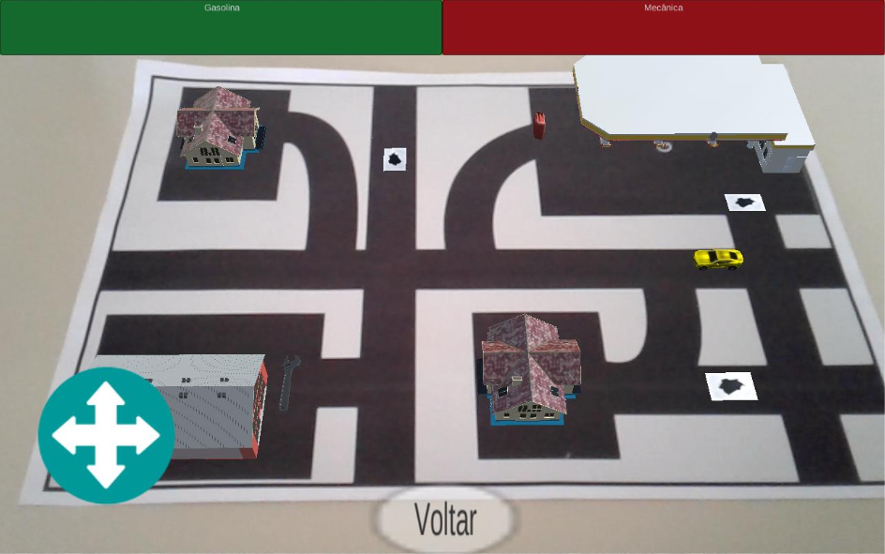
Fonte: Santos (2015).

Quadro 3 – Dirija – Leis de trânsito
Referência | PahBoomDev (2018)
Objetivos | O aplicativo tem como principal foco o apoio no estudo das leis de trânsito, assim como placas e sinalizações.
Principais funcionalidades | Disponível para plataforma Android, o aplicativo é totalmente voltado para o estudo das leis de trânsito. É dividido em módulos, sendo a maioria deles as leis de trânsito como estão no Código de Trânsito Brasileiro (CTB), contando ainda com módulo sobre placas e outro com diversos simulados. Conforme o próprio produtor, o aplicativo é indicado para pessoas que estão se preparando para tirar sua primeira habilitação. O fato de possuir o módulo de simulados auxilia ainda mais quem vai prestar a prova ao Departamento Estadual de Trânsito (DETRAN).
Ferramentas de desenvolvimento | Não encontrado.
Resultados e conclusões | Com mais de 100.000 downloads e cerca de 1.700 avaliações, o aplicativo mantém sua nota na loja de aplicativos em 4.5 (escala máxima 5.0), o que demonstra grande satisfação do público que o utiliza. Como pode ser visto nos comentários, grande parte dos usuários o elogia pelo apoio que o aplicativo fornece no estudo das leis. A Figura 3 exibe a tela inicial do aplicativo.
Fonte: elaborado pelo autor.

Figura 3 - Dirija
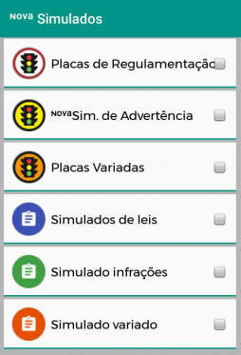
Fonte: elaborado pelo autor.
Por ser de cunho somente educacional, o aplicativo acaba não despertando tanto interesse do público que já possui carteira de habilitação ou até mesmo das pessoas que não estão focadas em prestar a prova ao DETRAN. O fato de não possuir níveis, objetivos e fases faz com que não seja muito atrativo para mais públicos, ficando bastante restrito a quem busca somente aprender as leis e não abrangendo uma parcela maior de usuários que poderia estar aprendendo mais sobre o trânsito com o uso do aplicativo.

Quadro 4 – Car Driving School Simulator
Referência | BoomBit (2017)
Objetivos | Sendo um aplicativo de simulação de trânsito, o Car Driving School Simulator busca ensinar as principais regras de trânsito enquanto permite que o usuário se divirta ao pilotar o veículo do jogo.
Principais funcionalidades | Possui um tutorial de iniciação onde o usuário pode se ambientar com os controles do veículo e liberar novos carros e cidades para jogar. O jogador recebe ou perde pontos de acordo com as regras de trânsito que são cumpridas ou desrespeitadas. Neste aplicativo é permitido ao usuário visualizar o trânsito ao seu redor, bem como um mapa da cidade que está percorrendo. Ainda na tela do jogador estão disponíveis diversos botões para controle do veículo.
Ferramentas de desenvolvimento | Não encontrado
Resultados e conclusões | Com mais de 105.000 avaliações e acima de 5.000.000 de downloads, o jogo tem avaliação 4.5 (escala máxima 5.0) na loja de aplicativos, o que indica grande aceitação dos usuários. De acordo com os comentários mais recentes, o aplicativo auxilia quem está aprendendo as leis de trânsito e também quem está aprendendo a dirigir. A Figura 4 mostra uma imagem do aplicativo em execução.
Fonte: elaborado pelo autor.

Figura 4 - Car Driving School Simulator
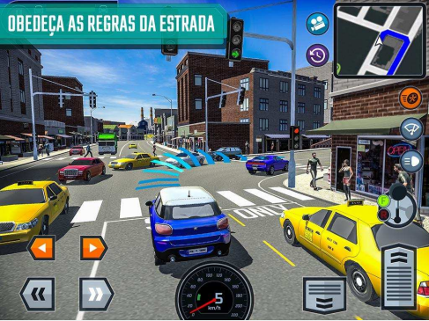
Fonte: elaborado pelo autor.
O aplicativo possui uma boa qualidade de jogo, permitindo ao usuário simular a direção de um veículo em meio a um trânsito bem próximo do real, porém não é voltado para conscientização dos usuários quanto ao trânsito, sendo mais voltado somente para o cumprimento das missões dadas pelo aplicativo durante os desafios. O aplicativo não possui foco na conscientização e boas práticas do trânsito, gerando mais interesse nos usuários que buscam por diversão e não sendo tão eficaz na educação sobre trânsito.

Quadro 5 - SPOT sobre conscientização de trânsito
Referência | Silva et al (2016)
Objetivos | Totalmente focado em conscientização de trânsito. O objetivo principal do spot é a conscientização relacionada ao uso de celular ao volante.
Principais funcionalidades | O trabalho foi submetido ao XXIII Prêmio Expocom 2016 na categoria Publicidade e Propaganda. Possui linguagem informal no diálogo realizado pelos personagens e duração de 60 segundos. Simula a propaganda de um show, porém se trata de uma campanha de conscientização sobre o uso de celulares ao volante.
Ferramentas de desenvolvimento | Foram utilizadas técnicas de distração dos ouvintes, fazendo com que a batida reproduzida no spot fosse ainda mais marcante e inesperada. Para gerar este clima de descontração foi utilizado um show fictício como assunto, dando a entender que se tratava de uma propaganda e não uma campanha de conscientização.
Resultados e conclusões | Considera que contribuiu para a diminuição do número de acidentes causado por desatenção dos motoristas durante a direção, problema que interrompe ou marca negativamente a vida de diversos jovens e adultos, motoristas e pedestres. A autora ainda se diz entusiasmada em realizar outras atividades como esta, tendo em vista que culminarão para melhoria social.
Fonte: elaborado pelo autor.
Focado totalmente em conscientização, o spot acaba ficando limitado aos ouvintes de rádio, sem abranger mais públicos relacionados ao trânsito. Não possui nenhuma relação com as leis de trânsito propriamente ditas, exceto o fato de não ser permitido uso de aparelho celular durante a direção. Por se tratar de um spot, não possui nenhuma característica de jogo, não tendo objetivo de gerar diversão e sim somente em conscientização.
Os trabalhos apresentam características próximas ao trabalho desenvolvido, porém nenhum deles apresenta jogabilidade agregada a leis de trânsito e conscientização. O aplicativo Car Driving School Simulator possui uma jogabilidade boa, permitindo ao usuário simular a direção de um veículo em meio a um trânsito próximo do real. O jogo não tem foco na conscientização dos motoristas, sendo mais voltado somente para o cumprimento das missões dadas pelo aplicativo durante os desafios. O trabalho de Silva et al. (2016) possui objetivo totalmente centrado em conscientização dos motoristas, mas acaba não despertando muito interesse nas pessoas por não possuir uma jogabilidade, metas, fases e recompensas por cumprir as leis.
Com base no exposto anteriormente, foi possível utilizar o aplicativo Car Driving School Simulator como base para definir uma jogabilidade no aplicativo. Foi buscado chegar ao um cenário próximo do apresentado no jogo neste quesito, porém focando no objetivo principal de conscientização no trânsito. O aplicativo exibido no Quadro 3 foi utilizado como base na análise das leis de trânsito e apoio na validação do cumprimento das leis pelo usuário. Pode-se perceber ainda que o aplicativo era atrativo para um grupo seleto de pessoas, estimulando assim a construção de um aplicativo que pudesse suprir esta necessidade. O spot produzido por Silva et al (2016) ajudou na decisão de abordar a conscientização dos motoristas e de todos os usuários sobre os perigos da utilização do celular ao volante. Desta característica do spot partiu a ideia de gerar notificações aleatórias no aplicativo e até mesmo a notificação de bebida alcoólica, aproveitando para contemplar os riscos de quando o motorista ingere bebida alcoólica antes ou durante a direção.

DESCRIÇÃO do software
Este capítulo tem por objetivo destacar os aspectos relacionados ao desenvolvimento do aplicativo, assim como abordar as técnicas de implementação e especificação utilizadas. O capítulo é composto por cinco seções ficando a primeira delas responsável por exibir algumas características da implementação enquanto a segunda é destinada a uma visão geral do aplicativo e o menu inicial do jogo incluindo ainda a primeira regra de trânsito exigida: o cinto de segurança. A terceira seção destaca a forma como é controlada a pontuação do usuário no jogo. Na quarta seção é mostrado como é feito o controle das características do veículo, bem como as formas de recuperação destes recursos. A quinta seção é voltada para exibição do controle de cansaço do jogador durante o jogo e como são manipuladas as notificações no aplicativo enquanto o usuário está dirigindo o veículo. Como base para o desenvolvimento do aplicativo foram utilizados os requisitos apresentados no Apêndice A e os códigos fonte da aplicação encontram-se disponíveis em Buzzi (2018).

Implementação
Para realizar o desenvolvimento da aplicação foi utilizada a ferramenta Unity com apoio da linguagem de programação C#. Para realizar o controle das áreas de circulação do veículo e dos pedestres presentes no cenário foi utilizado o componente NavMesh do Unity. O restante do desenvolvimento contou com a utilização de diversos assets que foram sendo adaptados para o cenário do jogo.
Os componentes do NavMesh que foram utilizados para o desenvolvimento são NavMesh Surface, NavMesh Agent e NavMesh Link. O NavMesh Surface é o componente responsável por definir a área de circulação disponível para cada tipo de agente. No desenvolvimento do jogo foram utilizados dois NavMesh Surfaces, sendo um deles destinado à circulação dos pedestres e o outro voltado a definir o espaço de circulação permitido ao veículo. Para realizar a associação dos objetos que estão ligado a cada NavMesh Surface são adicionados a estes objetos um componente do tipo NavMesh Agent. Sendo assim, o veículo principal do jogo e todos os pedestres receberam um NavMesh Agent relacionado ao NavMesh Surface no qual era permitida a circulação de cada um deles.
Como terceiro componente do NavMesh foi utilizado o NavMesh Link, o qual é capaz de permitir a ligação de dois NavMesh Surfaces de mesmo tipo. Neste caso, foi utilizado um NavMesh Link sobre cada faixa de pedestre presente no cenário do jogo, fazendo com que fosse permitido aos pedestres realizarem a travessia da rua no momento em que o semáforo estivesse aberto para o pedestre. Cada NavMesh Link teve seu tipo definido com o mesmo tipo do NavMesh Surface dos pedestres, fazendo com que fosse possível a junção das calçadas dos dois lados da rodovia. A Figura 5 mostra a utilização do NavMesh em um dos cruzamentos do cenário, sendo destacados os dois tipos de NavMesh Surface relacionados aos veículos e aos pedestres, bem como os NavMesh Links utilizados sobre as faixas de pedestres e destacados na imagem com o auxilio das setas vermelhas.

Figura 5 - Componentes do NavMesh
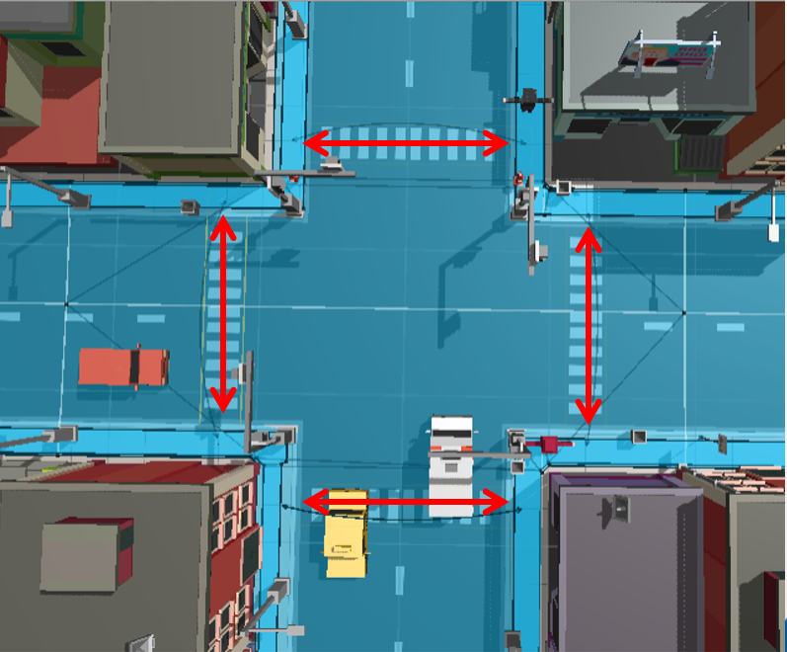
Fonte: elaborado pelo autor.
Além dos recursos disponibilizados pelo NavMesh, foram utilizados diversos assets oferecidos pelo Unity. O Quadro 6 mostra os assets e para que foram utilizados no desenvolvimento do aplicativo.

Quadro 6 - Assets utilizados
Asset | Utilização
Simple Town | Forneceu a modelagem da cidade utilizada no jogo.
Street Assets | Utilizado objeto do tipo barreira de rodovia para demarcar a interdição da rodovia no aceso aos pontos da cidade que não foram abordados no jogo.
Joystick Pack | Utilizado para exibir e receber os inputs do Joystick disponibilizado ao usuário.
Tank | Realizado aproveitamento do script de movimentação do tanque para movimentação do veículo principal do jogo.
My Notification | Utilizado para exibir as notificações ao usuário durante o jogo. Foram realizadas alterações na parte visual das notificações, deixando a área retangular e com tamanho maior para comportar o comprimento das mensagens mais extensas.
Simple People | Utilizado para inserção dos pedestres no cenário do jogo, aproveitando os modelos prontos oferecidos pelo asset.
Pathing Pedestrian System | Utilizado em conjunto com o asset anterior, este foi utilizado para definir o comportamento de movimentação automática dos pedestres fazendo com que navegassem até os destinos espalhados pelo cenário do jogo.
Simple City pack plain | Foi utilizado para aproveitamento do modelo 3D do posto de combustível, uma vez que este não foi disponibilizado pelo Simple Town.
Speedometer | Utilizado para aproveitamento da parte visual do velocímetro oferecido pelo asset. Foram necessárias adaptações para o funcionamento dos ponteiros adequando ao script de movimentação do veículo.
North American Speed Signs | Utilizados para aproveitamento das placas de limite de velocidade presentes no cenário do jogo.
Fonte: elaborado pelo autor.

Visão geral do aplicativo
O aplicativo tem por objetivo ser utilizado como material de apoio em campanhas e oficinas em sala de aula, ensinando principalmente crianças das séries iniciais. Sendo destinado a jogos de curta duração, a aplicação é composta somente por um menu inicial e uma cena de jogo que disponibiliza ao usuário navegar com um veículo 3D por uma cidade fictícia. O menu é composto por cinco botões que permitem ao usuário ir ao jogo ou obter informações sobre leis ou desenvolvimento do aplicativo, além de permitir finalizar a aplicação. Uma imagem da tela de menu é exibida na Figura 6 e, em seguida, a Figura 7 exibe o fluxo que foi implementado para o menu.

Figura 6 - Menu
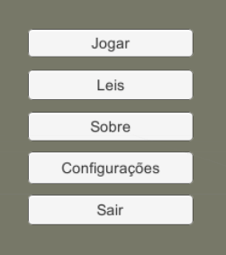
Fonte: elaborado pelo autor.

Figura 7 - Fluxo do menu
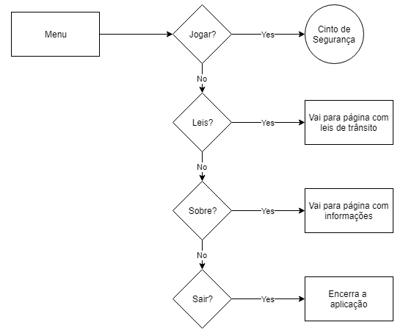
Fonte: elaborado pelo autor.
Após a tela de menu, quando o usuário escolher a opção Jogar, será carregada a cidade e o jogador terá a visão de dentro do veículo. A primeira etapa que o jogador deve cumprir é afivelar o cinto de segurança. Caso o jogador não o faça, serão descontados pontos a cada tentativa de movimento do veículo. Uma vez o cinto de segurança afivelado o jogador poderá começar a movimentar o veículo, além de ganhar pontos por ter cumprido uma das regras de trânsito. A Figura 8 demonstra o fluxo que foi implementado para o funcionamento do cinto de segurança.

Figura 8 - Fluxo para o cinto de segurança
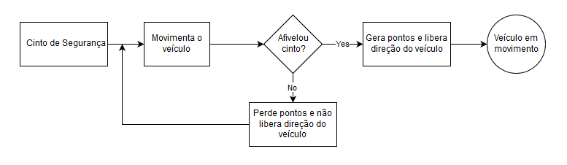
Fonte: elaborado pelo autor.
Já com a direção habilitada, o jogador pode navegar pela cidade respeitando as leis de trânsito. Durante todo o jogo estão sendo validados diversos aspectos do cenário, tanto no controle da pontuação do jogador quanto no controle dos aspectos do veículo. O cansaço do usuário também é manipulado com base no tempo que o usuário permanece no jogo, simulando assim o cansaço físico do motorista. A Figura 9 mostra a tela inicial do jogo e seus componentes identificados por números. Em seguida, o Quadro 7 apresenta a descrição de cada componente disponível na visualização do jogador.

Figura 9 - Visão do jogador
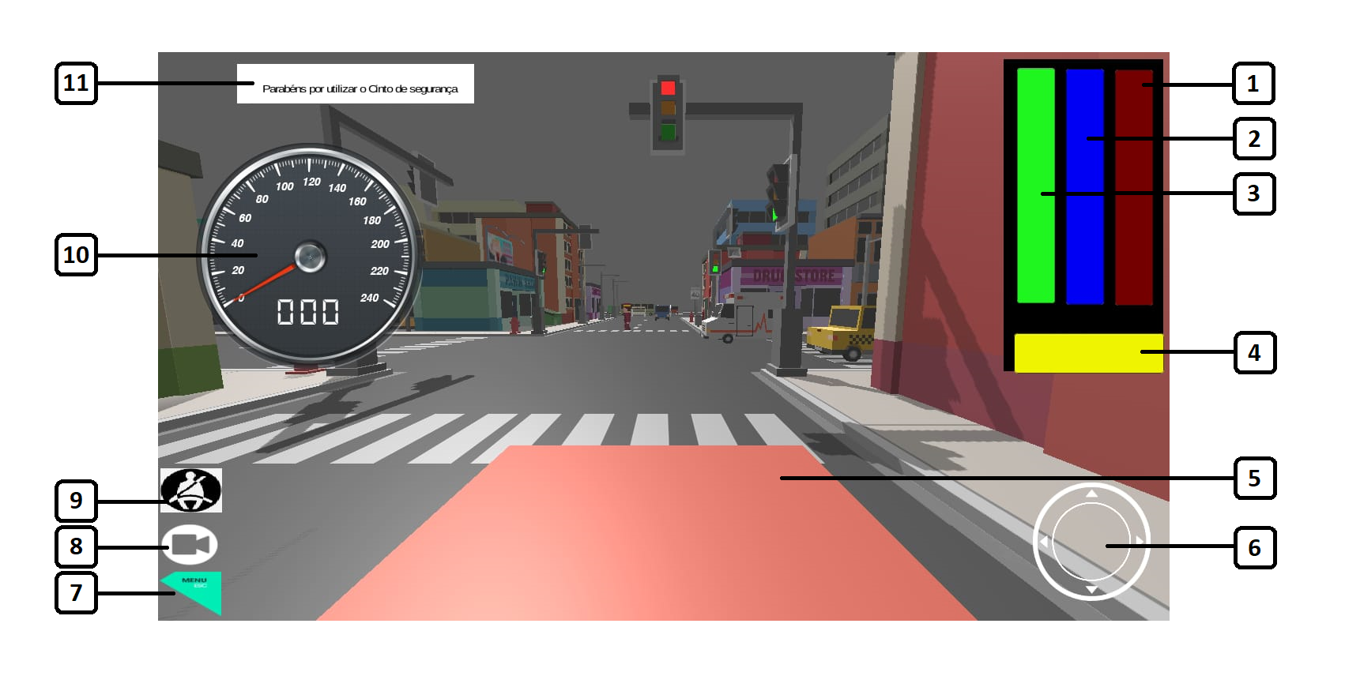
Fonte: elaborado pelo autor.

Quadro 7 - Descrição dos componentes da tela inicial do jogador
Identificador | Descrição
1 | Indica o nível de mecânica do veículo. Quanto menor o nível mais prejudicado o veículo está.
2 | Indica o nível de combustível do veículo. Quanto menor o nível menos combustível o veículo tem.
3 | Indica o nível de descanso do jogador. Quanto menor o nível mais cansado o jogador está.
4 | Indica o nível de pontos do jogador. Quanto menor o nível menos pontos o jogador possui.
5 | Parte frontal do veículo, simulando visão do usuário de dentro dele.
6 | Joystick para controle do veículo.
7 | Botão que direciona para o Menu do jogo.
8 | Botão disponibilizado para alterar a visão do jogo entre primeira e terceira pessoa.
9 | Botão destinado a permitir ao usuário afivelar o cinto de segurança.
10 | Velocímetro do veículo.
11 | Área de exibição das notificações do jogo.
Fonte: elaborado pelo autor.

Pontuação do jogador
Logo no início do jogo o usuário se depara com um cruzamento no qual o sinal está fechado para os veículos. Caso o jogador não respeite esta sinalização e ultrapasse o cruzamento são retirados pontos da carteira do motorista. A medida em que o jogador percorre a cidade novos obstáculos vão aparecendo e o jogador pode ganhar ou perder pontos de acordo com suas atitudes no trânsito. Outro componente importante no aplicativo é a presença dos pedestres circulando pela cidade. Os pedestres possuem áreas pré-definidas por onde podem caminhar, assim como faixas de pedestre para atravessarem a rua. Os pedestres também respeitam os semáforos, sendo possível a utilização da faixa somente quando o semáforo permitir que atravessem a rua.
Além dos semáforos estão presentes no cenário sinalizações de limite de velocidade. As placas existentes são de limite de 40 km/h e 60 km/h e são retirados pontos do usuário caso ele ultrapasse esses níveis. A velocidade do veículo pode ser acompanhada pelo jogador através do velocímetro presente na tela do jogo. Caso o jogador transite na área destas placas abaixo da velocidade permitida ele conquista novos pontos como recompensa por ter cumprido esta outra lei de trânsito. A Figura 10 mostra os pedestres transitando pela calçada e uma placa de limite de velocidade.

Figura 10 - Pedestres e placa de limite de velocidade
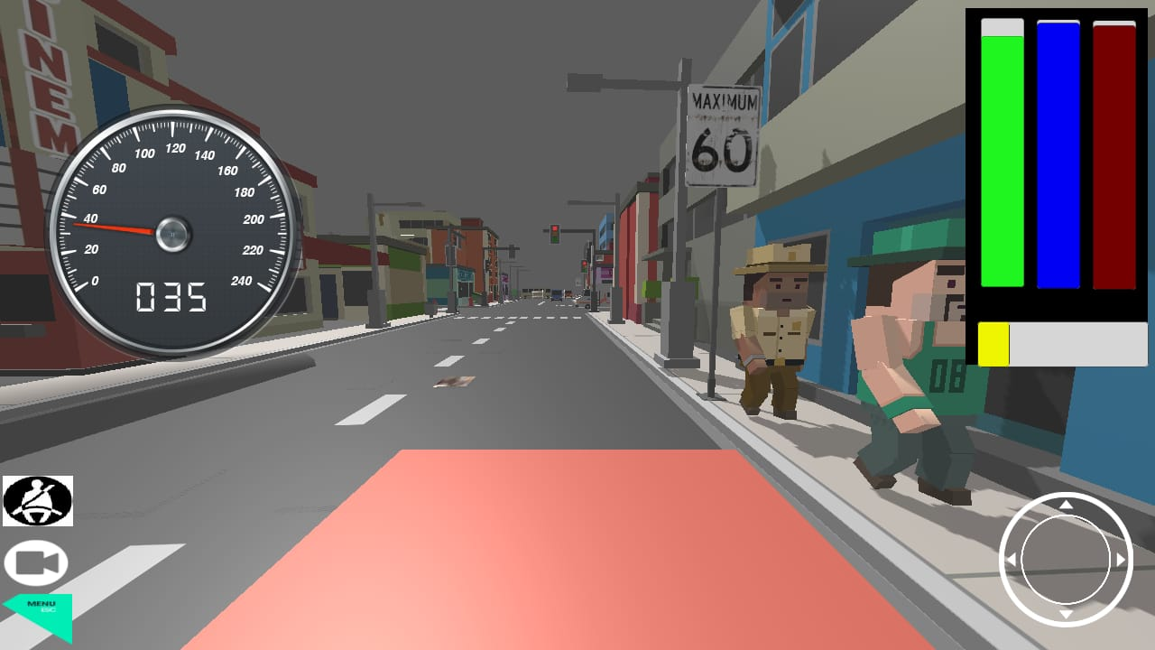
Fonte: elaborado pelo autor.
Caso o jogador tenha qualquer contato do veículo com os pedestres, indiferente de estarem na faixa de pedestres ou na calçada, todos os pontos são retirados da carteira e o usuário é notificado que perdeu por atropelar o pedestre. Esta penalidade foi desenvolvida para ser decisiva no jogo, uma vez que na vida real um atropelamento pode ser sinônimo de um acidente fatal. O restante das infrações retira somente uma parcela dos pontos do jogador e estes podem ser recuperados à medida em que o jogador cumpre as leis de trânsito exigidas. Sempre que os pontos do usuário terminarem ele será automaticamente direcionado ao menu do jogo, indicando assim que ele perdeu e deve recomeçar o jogo com ainda mais atenção. O Error: Reference source not foundB exibe o fluxo completo do jogo onde podem ser observados os cenários de perda ou ganho de pontos na carteira do jogador.

Características do veículo
Além da pontuação do usuário, pedestres e sinalizações de trânsito, também é de extrema importância o cuidado com os aspectos físicos do veículo que está sendo dirigido. Com base nisso, foram implementadas funcionalidades que obrigam o jogador a prestar atenção em características do veículo como mecânica e combustível. A parte de mecânica é um pouco mais abrangente, podendo ser destacados pneus, manutenção, óleo e amortecedores. Contudo, o nível de combustível também é algo imprescindível durante o jogo e a direção na vida real.
Durante todo o tempo que o usuário permanece jogando e com o veículo em movimento o nível de combustível vai diminuindo de acordo com a aceleração do veículo, fazendo com que o consumo seja maior caso o jogador transite em alta velocidade. Sempre que o jogador perceber que o nível de combustível está ficando baixo deve procurar um posto de combustível que está presente no cenário do jogo.
Toda vez que o jogador estacionar o veículo no posto de combustível ele recebe pontos por estar prevenindo imprevistos com o veículo no que diz respeito a falta de combustível. O nível de combustível do veículo é reestabelecido de acordo com o tempo que o jogador permanece no posto, permitindo que ele aguarde até que o tanque esteja completo e possa dirigir pela cidade por mais tempo sem ter a necessidade de voltar ao posto tão cedo. Foi implementado um limite máximo de combustível que o veículo suporta e caso o jogador permita que o veículo fique sem combustível ele será automaticamente direcionado para o menu, indicando que perdeu o jogo por falta de atenção com o nível de combustível, o que pode ser algo muito grave na vida real, causando uma série de complicações. A Figura 11 mostra uma imagem do jogador abastecendo o veículo no posto de combustível disponibilizado no cenário.

Figura 11 - Posto de combustível do cenário
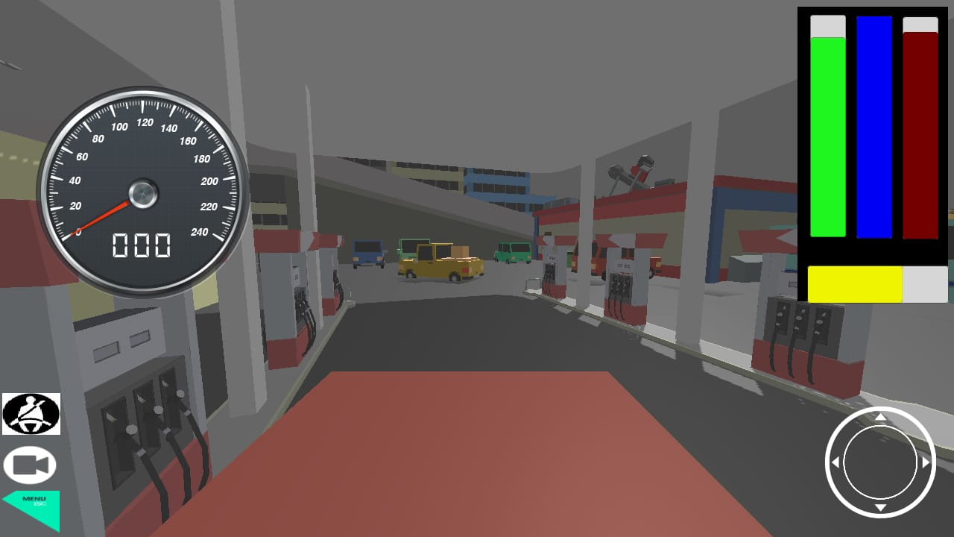
Fonte: elaborado pelo autor.
Ainda no que diz respeito às características do veículo, outro ponto importante que o jogador deve estar atento é a barra de mecânica. Sempre que o veículo colidir com outros veículos que estejam estacionados ou qualquer outro obstáculo como postes, semáforos e até mesmo calçadas uma parcela da mecânica do veículo é descontada. Além dos elementos fixos no cenário, foi implementada uma rotina de buracos na rodovia que ficam alterando de posição aleatoriamente durante o jogo. Foram inseridos diversos buracos em todos o cenário e sempre que o usuário colidir o veículo com algum deles o nível de mecânica é parcialmente descontado. Os buracos foram posicionados na rodovia de forma que o usuário tenha a opção de desviá-los, podendo assim evitar o desgaste do veículo.
Sempre que for notado que o nível de mecânica do veículo está baixo o jogador deve procurar restaurar o veículo para evitar maiores problemas futuros. Para isto, foi inserida na cidade uma oficina mecânica na qual o jogador tem acesso com o veículo. Toda vez que o veículo estiver dentro da oficina disponível no cenário o nível de mecânica do veículo vai aumentando e o usuário ganha pontos por ter tomado atenção com a manutenção do veículo que está dirigindo. A velocidade de recuperação da mecânica do veículo é mais lenta que a restauração do nível de combustível, fazendo uma comparação com o tempo que cada atividade demora na vida real. Caso o nível de mecânica do veículo se esgote o jogador será automaticamente direcionado ao menu, indicando que perdeu por descuido na manutenção do veículo. A Figura 12 mostra a oficina presente no cenário do jogo. O Apêndice B exibe o fluxo completo do jogo onde podem ser observados os cenários de perda ou nas características do veículo.

Figura 12 - Oficina mecânica disponibilizada no cenário
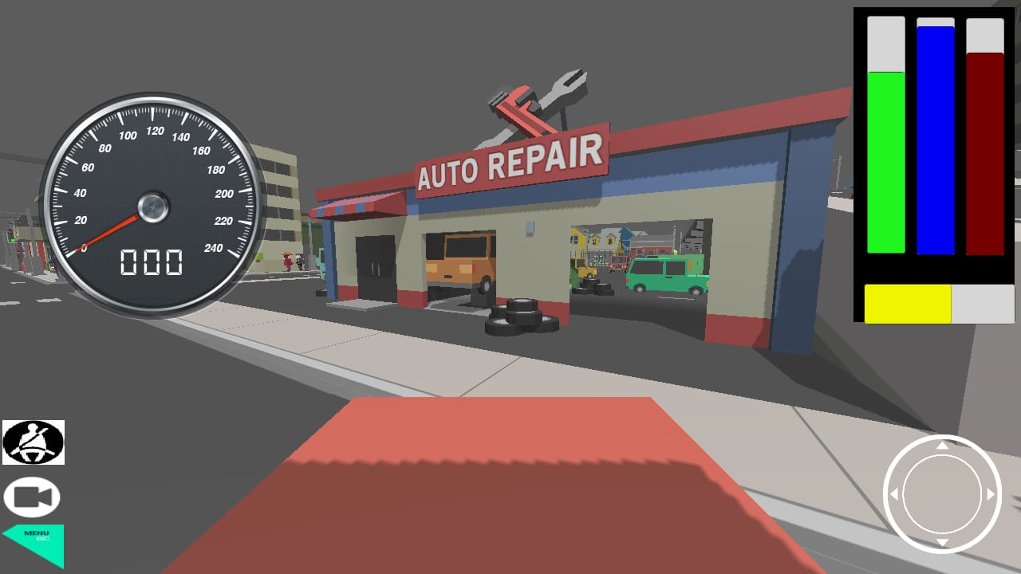
Fonte: elaborado pelo autor.

vida do jogador e notificações
Além dos aspectos do veículo e pontos do jogador, também é importante prestar atenção no nível de cansaço do motorista. Com base nisso, foi implementada uma funcionalidade que controla o cansaço do jogador levando em consideração o tempo em que ele está jogando. O tempo utilizado como métrica para determinar o cansaço do motorista não representa o tempo real em que o jogador está no jogo, mas sim uma medição a parte. Durante todo o tempo o nível de cansaço do jogador vai sendo diminuído gradativamente, fazendo com que seja necessária uma parada para descanso. Sempre que o jogador parar no estabelecimento similar a uma lanchonete o nível de cansaço diminui, ou seja, a barra de descanso do jogador é reestabelecida de acordo com o tempo que fica em repouso. Caso o nível de vida do usuário no jogo fique vazio o jogador é automaticamente direcionado de volta ao menu, indicando que perdeu o jogo por cansaço.
Outra funcionalidade que foi implementada no aplicativo é o envio de notificações dentro do próprio jogo. Foram implementados três tipos de notificação, podendo ser somente informativas, mensagens aleatórias simulando outras notificações do celular e mensagem oferecendo bebida alcoólica ao jogador. Caso o jogador esteja com o veículo em movimento e clique em uma notificação aleatória ou informativa ele perde pontos da carteira de motorista, contemplando assim a legislação de trânsito que diz respeito à não utilizar o celular enquanto dirige.
No caso das notificações relacionadas a bebida alcoólica a penalização é um pouco mais severa. Ao clicar em uma notificação deste tipo, mesmo que o veículo não esteja em movimento, o jogador perde uma parcela maior de pontos da carteira de motorista além de perder grande parte do seu nível de vida no jogo, simulando assim os efeitos de cansaço gerados pelo álcool no organismo humano. Visando abordar também a perda de coordenação motora, quando o usuário clicar na notificação de bebida alcoólica a visão do jogo será dificultada e os comando de direção do veículo são multiplicados, fazendo com que o veículo fique mais rápido e vire de repente, dificultado a direção. A Figura 13 mostra o fluxo implementado para as notificações.

Figura 13 - Fluxo de notificações
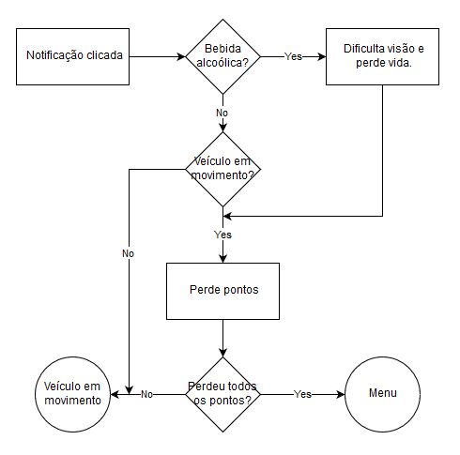
Fonte: elaborado pelo autor.

RESULTADOS
Durante todo o processo de desenvolvimento do aplicativo foram realizados diversos testes unitários das funcionalidades que haviam sido implementadas até o momento. Para conseguir realizar uma validação mais concreta do resultado que se esperava, foram definidos cenários de testes divididos por grupo de funções. Os principais testes realizados foram com base na validação dos pontos do jogador. O Quadro 8 mostra os testes que foram definidos para validação das funcionalidades de pontuação e qual o resultado esperado e se foi atingido em cada cenário.

Quadro 8 - Testes realizados para validar pontuação do jogador
Descrição | Resultado esperado | Resultado obtido
Iniciar a movimentação do veículo sem afivelar o cinto de segurança | Diminuir a pontuação do jogador sempre que tentar movimentar o veículo | OK
Percorrer o cenário do jogo invadindo a calçada com o veículo | Diminuir a pontuação do jogador sempre que estiver em contato com a calçada, deixando de descontar quando este voltar para rodovia | NOK
Clicar sobre notificações aleatórias exibidas durante o jogo | Descontar pontos do jogador por utilizar o celular durante a direção do veículo | OK
Clicar sobre a notificação de bebida alcóolica, simulando assim o consumo de álcool ao volante | Descontar quantidade maior de pontos do jogador por aceitar bebida alcoólica enquanto dirige | NOK
Dirigir pela cidade ultrapassando a velocidade permitida pela sinalização | Diminuir a pontuação do jogador por desrespeitar a velocidade permitida | OK
Dirigir pela cidade respeitando o limite de velocidade permitida pela sinalização | Acrescentar pontos ao jogador por dirigir na velocidade apontada pela sinalização | NOK
Ultrapassar sinal fechado para o motorista com o veículo | Descontar pontos do motorista por não respeitar o semáforo | OK
Afivelar o cinto de segurança antes de iniciar a movimentação do veículo | Acrescentar pontos ao jogador por cumprir com o item inicial de segurança exigido no aplicativo | OK
Abastecer o veículo | Acrescentar pontos ao jogador | OK
Entrar na oficina presente no cenário uma vez que a mecânica do veículo não esteja totalmente preenchida | Acrescentar pontos ao jogador por estar tomando cuidado com a manutenção do veículo | OK
Parar o veículo em estabelecimento determinado no cenário para descanso | Acrescentar pontos ao jogador por respeitar o limite de tempo seguido ao volante | OK
Fonte: elaborado pelo autor.
Com base nos dados expostos no Quadro 8, pode-se identificar pontos de falha na implementação do aplicativo no que se refere à pontuação do jogador. Foi identificado que o jogador não estava perdendo pontos quando andasse com o veículo sobre as calçadas. Caso o jogador clicasse em alguma notificação aleatória do jogo os pontos eram descontados, porém caso fosse notificação de bebida alcoólica não era descontada quantidade maior de pontos conforme previsto. Outro ponto de falha identificado foi no que diz respeito a sinalização de limite de velocidade, sendo que o usuário somente estava sendo punido em caso de desrespeito à sinalização, porém não era recompensado caso a cumprisse. O Quadro 9 mostra o trecho de código utilizado para corrigir o controle de pontuação no que diz respeito ao limite de velocidade. Após identificados e corrigidos os pontos citados anteriormente, foram realizados novamente todos os testes e pôde-se perceber que a pontuação estava sendo controlada da maneira correta.

Quadro 9 - Código utilizado para controlar pontuação do respeito ao limite de velocidade
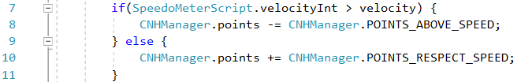
Fonte: elaborado pelo autor.
Uma vez validado o controle de pontuação do usuário e identificadas falhas no cenário de notificação, foram criados e executados testes para validar esta funcionalidade do aplicativo. Durante a implementação, foram definidos três tipos distintos de notificação, podendo estas ser informativos do jogo, notificações aleatórias e notificação de bebida alcoólica. Foi validado ainda se o veículo está em movimento no momento que o usuário clica na notificação. Caso o jogador esteja parado, somente são aplicadas as punições caso a notificação seja de bebida alcoólica, tendo em vista que o consumo não é permitido ao motorista mesmo que o veículo esteja parado. O Quadro 10 mostra os testes que foram realizados na rotina de notificações do aplicativo.

Quadro 10 - Testes realizados para as notificações
Descrição | Resultado esperado | Resultado obtido
Clicar sobre notificações aleatórias exibidas durante o jogo com o veículo em movimento | Descontar pontos do jogador por utilizar o celular durante a direção do veículo | OK
Clicar sobre a notificação de bebida alcóolica, simulando assim o consumo de álcool ao volante | Descontar quantidade maior de pontos do jogador por aceitar bebida alcoólica enquanto dirige, dificultar a direção do veículo aumentando a sensibilidade do joystick e dificultar a visão do jogador. O jogador deverá ainda perder valor significativo do nível de descanso | OK
Clicar sobre notificação informativa do jogo com o veículo em movimento | Diminuir a pontuação do jogador por não estar totalmente atento à direção do veículo | OK
Clicar sobre notificação de bebida alcoólica com o veículo parado | Descontar pontos do jogador por aceitar bebida alcoólica mesmo que com o veículo parado. Dificultar a direção do veículo aumentando a sensibilidade do joystick e dificultar a visão do jogador. O jogador deverá ainda perder valor significativo do nível de descanso | OK
Clicar sobre notificação que não seja de bebida alcoólica com o veículo parado | Não devem ser descontados pontos do jogador, uma vez que o celular pode ser utilizado nos casos em que o veículo esteja estacionado | OK
Fonte: elaborado pelo autor.
Durante a execução dos testes com as notificações, foi identificado que todos os comportamentos estavam ocorrendo conforme esperado. Cada tipo de notificação estava controlando as variáveis do ambiente de acordo com o seu tipo, sendo a notificação de bebida alcoólica a que causa maiores danos ao motorista e a única que gera punições mesmo com o veículo parado. Ainda durante os testes de notificação foi identificado que para determinadas mensagens o texto estava ultrapassando o limite da área de notificação. Como correção, foi definido um tamanho fixo e que suportasse a maior mensagem sem ultrapassar as margens da área definida. O Quadro 11 mostra o método utilizado para controlar a pontuação relacionada aos tipos de notificação.

Quadro 11 - Método utilizado para controlar clique na notificação
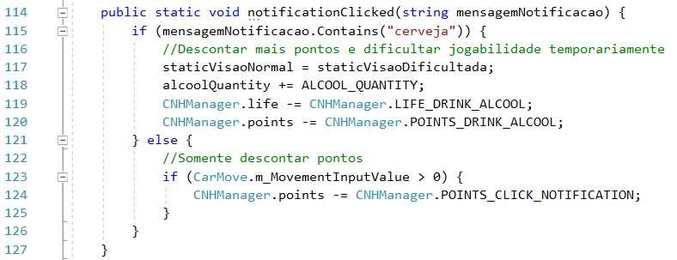
Fonte: elaborado pelo autor.
Após a adequação de todos os cenários já mencionados anteriormente, foram estabelecidos e executados outros testes gerais da aplicação. O objetivo principal destes testes foi validar as funcionalidades voltadas aos aspectos do veículo e do motorista. A maior parte dos testes foi relacionada à mecânica do veículo, sendo validado assim também as áreas permitidas de circulação. O Quadro 12 mostra os principais testes realizados e os resultados obtidos durante a validação.

Quadro 12 - Testes realizados para aspectos do veículo e motorista
Descrição | Resultado esperado | Resultado obtido
Colidir com poste presente no cenário | Diminuir nível de mecânica do veículo. | NOK
Colidir com lixeira presente no cenário | Diminuir nível de mecânica do veículo. | NOK
Colidir com buraco que foi gerado aleatoriamente no cenário | Diminuir nível de mecânica do veículo. | OK
Colidir com semáforo presente no cenário | Diminuir nível de mecânica do veículo. | NOK
Colidir com demais carros estacionados presentes no cenário | Diminuir nível de mecânica do veículo. | OK
Parar o veículo na oficina mecânica disponibilizada no cenário | Restaurar o nível de mecânica do veículo de acordo com o tempo que permanecer na oficina mecânica. | OK
Percorrer o cenário do jogo com o veículo na rodovia | Diminuir constantemente o nível de combustível do veículo assim como aumentar o cansaço do motorista | OK
Parar o veículo no posto de combustível do cenário | Restaurar o nível de combustível de veículo de acordo com o tempo que permanecer no estabelecimento | OK
Parar o veículo em estabelecimento determinado no cenário para descanso | Restaurar o nível de descanso do motorista de acordo com o tempo que permanecer em repouso | OK
Fonte: elaborado pelo autor.
Realizados os testes citados, pôde-se perceber que o controle dos aspectos do veículo e do motorista estavam sendo cumpridos quase que totalmente. Foram necessários somente pequenos ajustes na colisão do veículo com objetos do cenário como semáforos, postes e lixeiras. Após realizadas estas correções e revalidados os testes todos os cenários foram atendidos. Também se observou que outras melhorias tanto na questão de aspectos visuais, funcionalidades e jogabilidade poderiam melhorar os resultados obtidos em relação a motivação do usuário. Por exemplo, além da presença dos pedestres poderia possuir ciclistas. Ou ainda adicionar realidade aumentada ao mesmo cenário desenvolvido, permitindo que o jogador possa além de interagir com o joystick para movimentar o veículo, se movimentar para poder inspecionar outros pontos de vista da cena virtual. Para adicionar realidade aumentada ao aplicativo desenvolvido, trata-se de um processo simples, pois necessita somente adicionar o registro de marcadores utilizando Vuforia e fazer uso de uma câmera adicional para associar à visão da realidade aumentada.

CONCLUSÕES
Como nos dias de hoje o número de acidentes nas rodovias é muito alto, o aplicativo foi desenvolvido com o intuito de ser capaz de apoiar a conscientização da comunidade de usuários, uma vez que busca ensinar enquanto diverte. Ainda é difícil conseguir conquistar um público significativo em campanhas de conscientização e eventos voltados somente à educação, pois acaba não possuindo um atrativo para o assunto. Acredita-se que o fato de agregar conscientização sobre trânsito com o atrativo do aplicativo pelos fatores de diversão torna o produto desenvolvido de grande importância para mudança na sociedade atual, trazendo benefícios para todos no dia a dia no trânsito. Entende-se ainda que a utilização do aplicativo por crianças e adolescentes que ainda não fazem parte do grupo de motoristas possa auxiliar na criação de uma nova cultura a respeito do assunto. Com o objetivo de atingir o maior número de usuários possível, o aplicativo foi construído de forma intuitiva: o acesso ao jogo é simples e não requer grandes esforços para os usuários começarem a utilizar.
O aplicativo se mostrou eficiente na abordagem às leis de trânsito, incentivando seus usuários a respeitar as regras de sinalização das rodovias, ter cuidado com o veículo e estar sempre atento aos pedestres. O fato de descontar pontos do usuário que clicar na notificação ajuda a assimilar o quanto é importante estar focado na direção do veículo enquanto ele está em movimento. Outra abordagem significativa que remete a um dos assuntos mais importantes a se conscientizar é relacionada ao consumo de bebida alcoólica no jogo quando se está dirigindo. Os resultados de tal ação no jogo fazem com que o controle do veículo seja bastante dificultado, fazendo assim uma analogia à perda de coordenação motora do motorista na vida real. Por ser uma ferramenta gratuita e de fácil utilização, o aplicativo pode ser levado às escolas como forma de conscientização de crianças e jovens.
Por fim, apesar de acreditar que o aplicativo cumpriu com os objetivos de apoiar a sociedade na conscientização sobre trânsito, foram identificados pontos a melhorar para que sua abrangência seja ainda maior. As possíveis extensões encontradas durante o desenvolvimento e validações do aplicativo são:
- adicionar ciclistas ao cenário do jogo, abrangendo assim também o respeito a este elemento do trânsito e definindo comportamentos específicos como a criação e utilização de ciclovias na cidade;
- melhorar a forma de direção do veículo pelo usuário, permitindo melhorar o controle do veículo e podendo realizar uma validação mais precisa do cumprimento das leis relacionadas à sinalização;
- controlar o sentido das vias e implementar validações para garantir que o jogador não esteja transitando no sentido oposto à rodovia;
- expandir a área da cidade que pode ser navegada, criando assim mais pontos de cruzamento, faixas de pedestres, diferentes velocidades e até mesmo maior circulação de pedestres;
- abordar questões climáticas da cidade durante o jogo, dificultando a jogabilidade em caso de mau tempo e fazendo o usuário entender a importância de redobrar a atenção nestas situações;
- implementar funcionalidade de configurações presente no menu do jogo, permitindo ao usuário personalizar a aplicação;
- validar a geração automática de buracos no cenário do jogo, não permitindo que estes sejam mudados de lugar no momento que estão sendo exibidos ao usuário;
- adicionar realidade aumentada ao cenário desenvolvido, permitindo que o jogador possa além de interagir com o joystick para movimentar o veículo se movimentar para poder inspecionar outros pontos de vista da cena virtual;
- aperfeiçoar as notificações, fazendo com que sejam exibidas por mais tempo e com mais visibilidade;
- alterar ícone do cinto de segurança quando estiver afivelado, permitindo ao usuário visualizar se já cumpriu este passo do jogo;
- utilizar aplicativo com turmas de alunos das séries iniciais, conseguindo mensurar de forma mais apurada os resultados trazidos pela aplicação.
Referências
BOOMBIT. BoomBit Games. [S.l.], [2017?]. Disponível em <http://boombit.com>. Acesso em: 5 abril. 2018.
BRASIL. Lei n. 9503, de 23 de setembro de 1997. Institui o Código de Trânsito Brasileiro. Disponível em: <http://www.planalto.gov.br/ccivil_03/LEIS/L9503.htm>. Acesso em: 19 dez. 2018.
BUZZI, Thiago Alberto. TransitAR. Santa Catarina, 2018. Disponível em: < https://github.com/tecedufurb/TransitAR>. Acesso em: 02 dezembro 2018.
CARDOSO, C. Brasil é o 5º país com mais mortes no trânsito, diz OMS. Folha de São Paulo. [São Paulo], 19 maio 2016. p. 1.
COUTINHO, Dário. Driving School 2016. [S.l.], 2016. Disponível em <http://www.techtudo.com.br/tudo-sobre/driving-school-2016.html>. Acesso em: 8 abril. 2018.
CZERWONKA, Mariana. Legislação de Trânsito. [S.l.], 2012. Disponível em <http://portaldotransito.com.br/noticias/legislacao-de-transito>. Acesso em: 8 abril. 2018.
FONSECA, Gustavo. As principais Leis de Trânsito Para Motoristas no Brasil. [S.l.], 2018. Disponível em <https://doutormultas.com.br/principais-leis-transito-motoristas>. Acesso em: 21 maio. 2018.
GOMES, W. RN só possui 10 autoescolas com simuladores de direção veicular, diz Detran. No Minuto [S.l], 23 jul. 2015. p. 1.
MAGNO, C. Simuladores já são obrigatórios para quem vai tirar a carteira de motorista. Diário Online. [Pará], 12 mar. 2018. p. 1.
OBSERVATÓRIO NACIONAL DE SEGURANÇA VIÁRIA. 90% dos acidentes são causados por falhas humanas, alerta observatório. [São Paulo], [2014?]. Disponível em <http://www.onsv.org.br/90-dos-acidentes-sao-causados-por-falhas-humanas-alerta-observatorio>. Acesso em: 4 abril. 2018.
PACIEVITCH, Thais. Principais leis de trânsito. [S.l], [2018?]. Disponível em <https://www.infoescola.com/direito/principais-leis-de-transito>. Acesso em: 8 abril. 2018.
PAHBOOMDEV. PahBoomDev. [S.l.], [2018?]. Disponível em <https://play.google.com/store/apps/dev?id=7404820811755915019>. Acesso em: 5 abril. 2018.
RAVAGNANI, Norma A. T. O uso do álcool e a direção veicular. 2010. 80 f. Monografia de Especialização em Psicologia no Trânsito. Centro Universitário de Araras – UNAR, Araras/SP.
SANTOS, Júlio C. VisEdu: aplicativo de Realidade Aumentada usando objetos interativos. 2015. 67 f. Trabalho de Conclusão de Curso (Bacharelado em Ciência da Computação) - Centro de Ciências Exatas e Naturais, Universidade Regional de Blumenau, Blumenau.
SILVA, Carolina M. et al. Conscientização no Trânsito. In: XXIII PRÊMIO EXPOCOM 2016 – EXPOSIÇÃO DA PESQUISA
EXPERIMENTAL EM COMUNICAÇÃO, 7, 2016. São Paulo. Anais... São Paulo: Universidade de São Paulo, 2016. p. 1-7.
UNITY. Unity – Manual: NavMesh Surface. [S.l], 2018a. Disponível em <https://docs.unity3d.com/Manual/class-NavMeshSurface.html>. Acesso em: 02 dezembro 2018.
UNITY. Unity – Manual: NavMesh Agent. [S.l], 2018b. Disponível em < https://docs.unity3d.com/Manual/class-NavMeshAgent.html>. Acesso em: 02 dezembro 2018.
UNITY. Unity – Manual: NavMesh Link. [S.l], 2018c. Disponível em < https://docs.unity3d.com/Manual/class-NavMeshLink.html>. Acesso em: 02 dezembro 2018.
APÊNDICE A – Requisitos da aplicação
Neste apêndice serão exibidos os principais requisitos da aplicação utilizados no desenvolvimento. Os requisitos estabelecidos foram:
- permitir ao usuário controlar um carro virtual 3D gerado no cenário (Requisito Funcional – RF);
- controlar uma variável de combustível do veículo (RF);
- controlar uma variável de mecânica do veículo (RF);
- controlar uma Carteira Nacional de Habilitação (CNH) virtual do jogador, adicionando ou retirando pontos de acordo com as leis que são cumpridas ou descumpridas, respectivamente (RF);
- gerar modelo 3D dos postos de gasolina e mecânica, bem como o restante do cenário da cidade através de identificação de marcador no mundo real (RF);
- controlar geração de faixas de pedestres em pontos diferentes do cenário, simulando um cenário novo, assim como aparecimento de pedestres para utilização da faixa (RF);
- geração automática de ciclistas nas ruas do cenário, fazendo com que o motorista perceba a importância de estar atento aos ciclistas que também compõem o trânsito dos dias de hoje (RF);
- controlar a geração de buracos na pista de forma aleatória (RF);
- garantir que haja no cenário postos de gasolina e mecânica para recuperação das variáveis de gasolina e mecânica, respectivamente (RF);
- disponibilizar ao usuário um menu para impressão dos marcadores e seleção de cidades e modelos de carro que serão liberados de acordo com a pontuação da CNH virtual do jogador (RF);
- permitir ao usuário personalizar a CNH virtual preenchendo seus dados e permitindo alterar a foto da CNH a partir da câmera e galeria do celular (RF);
- controlar as placas de pare e limite de velocidade existentes no cenário, assim como validar se o jogador cumpriu o exigido (RF);
- permitir ao usuário consumir bebida alcóolica durante o jogo, tirando pontos da CNH quando isto ocorrer. Além disso, a direção do carro deverá ficar mais difícil e a imagem do jogo menos nítida cada vez que o usuário ingerir mais bebidas alcoólicas (RF);
- obrigar o usuário a usar cinto de segurança, retirando pontos caso ele tente começar a dirigir sem realizar este passo e acrescendo pontos caso seja cumprido (RF);
- controlar o tempo seguido que o usuário está jogando, dificultando o cenário com o decorrer do tempo, simulando o cansaço do motorista (RF);
- gerar notificações aleatórias no jogo, fazendo com que o jogador perca pontos caso clique na notificação com o veículo em movimento, abordando assim a problemática de desatenção ao trânsito por utilização de celular ao volante (RF);
- ser desenvolvido através da plataforma Unity com Vuforia, com auxílio de linguagem de programação C# (Requisito Não Funcional – RNF).
APÊNDICE B – fluxograma do veículo em movimento
Neste apêndice é exibido o fluxo completo do jogo na etapa em que o veículo está em movimento. Os círculos representam que o fluxo parte para outro fluxo contido neste artigo. Os retângulos representam ação e os losangos indicam uma decisão.

Figura 14 - Fluxo completo do veículo em movimento
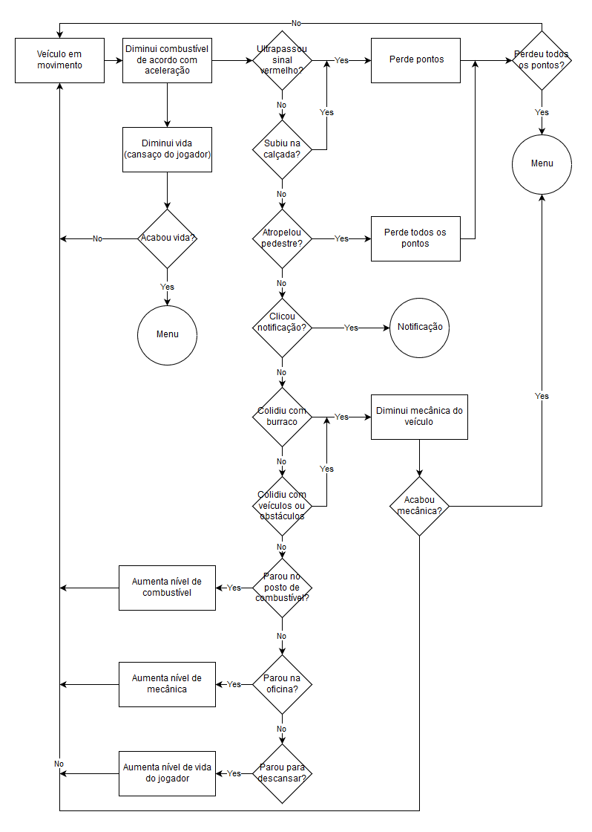
Fonte: elaborado pelo autor.

